Künstliche Intelligenz – Entscheidungsbäume

AB Datum:__________
- Sei ein KI-System: Erstelle einen Entscheidungsbaum
Skizziere neben die Trainingsdaten einen Entscheidungsbaum und teste ihn anschließend mit den gründen Bildern.
Entscheidungsbaum:
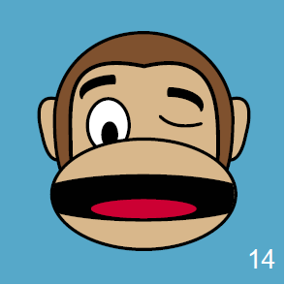






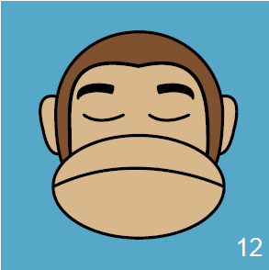


Beißt Beißt nicht






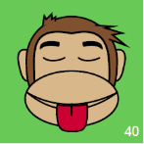


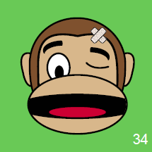
Einsatz

Beißt nicht Beißt Beißt nicht(?) Beißt Beißt nicht

- Bewerte ein KI-System: Überprüfe die Güte eines Entscheidungsbaums
- Erstelle einen Entscheidungsbaum anhand der vorliegenden Trainingsdaten. Überprüfen Sie die Güte Ihres Entscheidungsbaums anhand der Testdaten.

- Teste deinen Entscheidungsbaum und notiere die Anzahl richtiger und falscher Klassifikationen

Testdaten





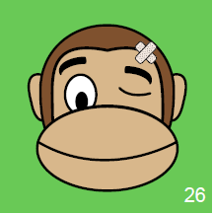


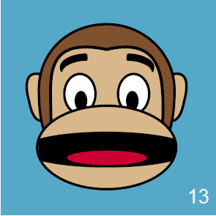

Beißt (actual) Beißt nicht (actual)

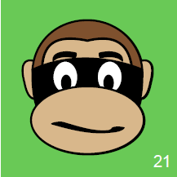

____________________________________________________________________________
- Erstelle eine Konfusionsmatrix, indem du die folgende Tabelle mit Zahlen füllst.
Predicted\actual | Beißt | Beißt nicht
Beißt |  |  | Pos. Tests
Beißt nicht |  |  | Neg. Tests
 | Summe beißend | Summe nicht beißend
- Genauigkeit bestimmen
Bestimme mit der Formel $G=\frac{\text{Az korrekt klassifiziertert Instanzen}}{\text{Gesamtanzahl an Instanzen}}$ die Genauigkeit deines Entscheidungsbaum. Vergleiche mit anderen Mitschülerinnen und Mitschülern, ob sich deren Entscheidungsbaum und deren Genauigkeit unterscheidet.

Merke: Entscheidungsbäume
Ein ist eine Darstellungsform für Entscheidungen, die nach Merkmalsausprägungen oder Schwellenwerten getroffen werden. Er wird stets von ___ nach durchlaufen.
Ein KI-System, das mit einem Entscheidungsbaum arbeitet, ist nur so gut wie seine ____________ . Ist der ___________________________ ungeeignet, unvollständig oder nicht eindeutig, dann wird das KI-System neue, unbekannte Objekte häufiger ___________________ einordnen. Je besser die Entscheidungen sind, desto höher ist die ________________ des Entscheidungsbaums.
Lösungswörter (es gibt mehr Worte als Lücken):
Algorithmus Entscheidungsbaum links rechts unten oben Datensatz richtig falsch Fehleranfälligkeit Güte Testdaten Trainingsdaten

